Gimnazija in ekonomska srednja šola Trbovlje
Gimnazijska cesta 10
1420 Trbovlje

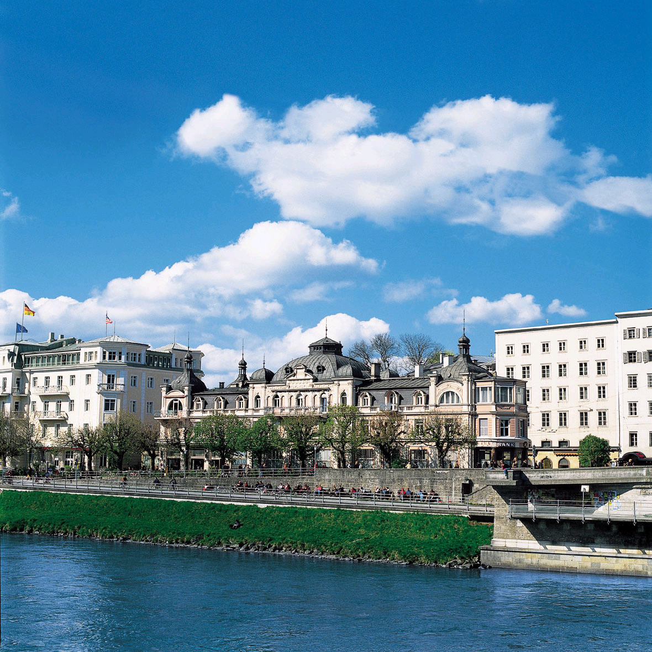

Salzburg

Mentor: prof. Avtor:, 2.d

Trbovlje, junij 2005

Salzburg hat eine stolze Vergangenheit

In diesem reichsunmittelbaren Fürstentum waren immer Erzbischöfe die weltlichen und geistlichen Herrscher. Wo sich Salzburg heute ausbreitet, wurde von den Römern die an einer bedeutenden Heeresstraße gelegene Siedlung Juvavum gegründet. Nach dem Zerfall des Römischen Reiches dauerte es bis zum Ende des 7. Jahrhunderts, ehe Bischof Rupert die Stadt neu gründete.
Das heutige Gesicht Salzburgs, mit seiner barocken Altstadt, bekam Salzburg im 17. und 18. Jahrhundert, als die Fürsterzbischöfe Wolf Dietrich, Markus Sittikus und Paris Lodron durch rege Bautätigkeit der Stadt ihren Stempel aufdrückten. Über hundert Kirchen, Schlösser und Paläste zeugen heute noch von der Macht der Erzbischöfe in Salzburg. 1756 wurde der größte Sohn der Stadt, Wolfgang Amadeus Mozart, in Salzburg geboren. Im Jahre 1842 wurde ihm ein Denkmal am heutigen Mozartplatz errichtet. Erst 1816 kam Salzburg als neues Kronland zum habsburgischen Österreich.
Anfang des 20. Jahrhunderts gab es für Salzburg mit der Gründung der Festspiele einen neuen Impuls, dessen Wirkung auf das kulturelle Leben in der Stadt noch heute ungebrochen ist. In den Jahren nach dem 2. Weltkrieg blühte Salzburg zu einer der wichtigsten Handelsstädte Österreichs auf und wurde auch zu einem der meistbesuchten touristischen Zentren Österreichs. 1964 wurde in Salzburg der weltberühmte Film "The Sound of Music" gedreht, der noch heute viele Gäste in die Stadt lockt, die die Originalschauplätze besuchen möchten. Die Festspiele waren und sind die Initiatoren für ein reiches Kulturleben in der Stadt. Und so ist das Theater-, Konzert- und Kunstangebot Salzburgs jeder Großstadt dieser Welt ebenbürtig.

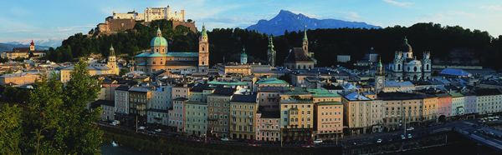

Salzburgs Highlights
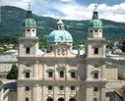
Salzburger Dom
Monumentalster Frühbarockbau diesseits der Alpen. Der erste Dombau geht auf den Hl. Virgil 745-784 im Jahr 774 zurück

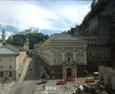
Festspielhäuser
Hauptveranstaltungsorte der jährlich stattfindenden Salzburger Festspiele, am Fuße des Mönchsbergs, im sogenannten Festspielbezirk.

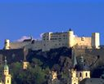
Festung Hohensalzburg
Erbaut im Jahr 1077 von Erzbischof Gebhard, erweitert durch Erzbischof Leonhard von Keutschach, ist die größte vollständig erhaltene Burg Mitteleuropas.
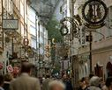
Getreidegasse
Ein Herzstück der Altstadt, das durch seine Ursprünglichkeit beeindruckt. Viele reich verzierte Schilder, kunstvolle Portale und gepflegte Fassaden
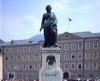

Mozartplatz
Im Zentrum Salzburgs gelegen, erhält dieser Platz besondere Bedeutung durch das Mozartdenkmal, geschaffen von Ludwig von Schwanthaler.

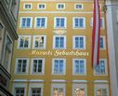
Mozarts Geburtshaus
Im Haus Getreidegasse Nr. 9 lebte 1747 bis 1773 die Familie Leopold Mozart. Am 27. Jänner 1756 wurde hier Wolfgang Amadeus Mozart geboren

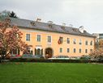
Mozart-Wohnhaus
Im Haus Makartplatz 8 wohnte von 1773 bis 1787 die Familie Mozart. 1944 zerstörte eine Bombe das Haus bis auf den Teil mit Portalaufgang und dem Tanzmeistersaal

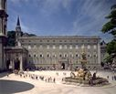
Residenz
Mittelalterlicher Bischofssitz, erhielt Ende des 16. Jh.s seine heutige Form und präsentiert sich jetzt als prächtige Frühbarockanlage

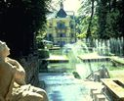
Hellbrunn - Schloss und Wasserspiele
Schloss Hellbrunn, 1612-1615 erbaut, zählt zu den schönsten Beispielen manieristischer Architektur nördlich der Alpen und ist einzigartig in Europa
Ausstellungen, Museen, Galerien
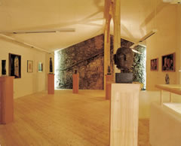
Als Kulturstadt hat Salzburg auch in den bildenden Künsten einiges zu bieten.

In rund 50 Galerien und Museen ist von Malerei bis Photographie, von Klassik bis Moderne alles zu finden.

BV Berchtold-Villa, Dommuseum, Galerie Academia, Galerie Altnöder, Galerie Brunnhofer, Galerie Rudolf Budja, Galerie der Stadt Salzburg, Galerie Eboran, Galerie Fotohof, Galerie Franziskanergasse, Galerie Gerlich, … Johann-Michael-Haydn-Gedenkstätte, Mozarts Geburtshaus, … museum der moderne salzburg rupertinum, Salzburger Museum Carolino Augusteum … Welt der Marionetten, Werkstätte Beurle …

Österreichs schönstes 'Einkaufszentrum'
Salzburger Altstadt: Österreichs schönstes 'Einkaufszentrum' besticht durch Atmosphäre und große Auswahl.
Ob Designermoden in einer der zahlreichen Boutiquen oder europaweit bekannte Trachtenmoden, ob Antiquitäten, Schmuck, Bücher oder Tonträger - entdecken Sie die schönen Dinge des Lebens in den romantischen alten Gassen der Innenstadt, in der einzigartigen Atmosphäre der Festspielstadt Salzburg. Jedes Geschäft in der Innenstadt hat sein besonderes Flair und bietet Ihnen neben erstklassiger Qualität gute Beratung und eine reiche Auswahl. Zahlreiche gemütliche Cafe's und Restaurants laden zum Entspannen bei köstlichen Erfrischungen und Speisen ein, wenn Sie nach einer Entdeckungsreise durch die vielfältigen Attraktionen Salzburgs einen gemütlichen Abend mit Freunden verbringen möchten.

Tagen in Salzburg
Incentives - Schenken Sie eine der beliebtesten Städte der Welt
Salzburg zu verschenken - das heißt mit unvergeßlichen Eindrücken, einmaligen Erlebnissen und einzigartiger Schönheit zu bezaubern.
Schon im Winter 1797/98 schwärmte der weitgereiste Alexander von Humboldt von Salzburgs Pracht: "Die Gegenden von Salzburg, Neapel und Konstantinopel halte ich für die schönsten der Erde." Fast genau 200 Jahre später wurde die Salzburger Altstadt von der UNESCO zum "Weltkulturerbe" ernannt und gehört seither auch offiziell zu den schönsten und daher schützenswertesten Plätzen dieser Welt. Neben Tradition, Stil und Kultur sind in Salzburg auch Zeitgeist, Kreativität und innovative Ideen beheimatet. So wurde in der Mozartstadt das weltweit erste "all-inclusive-Stadtangebot" entwickelt. Salzburg steht nicht nur für das Besondere, sondern hat auch mit ganz Besonderem aufzuwarten!
Auf der "Bühne der Welt" werden unvergleichliche "Aufführungen" inszeniert, die ausschließlich von Incentive-Gästen erlebt werden können. Unsere Spezialisten realisieren einfach alles! Wählen Sie aus den perfekt zusammengestellten und auf besondere Vorlieben abgestimmten Erlebnispaketen oder lassen Sie sich ein maßgeschneidertes Incentive-Programm ganz nach Ihren Wünschen und Vorstellungen ausarbeiten. Wir kreieren Ihr "Salzburg-Geschenk" bis ins kleinste Detail und garantieren für beste Betreuung und exakten Programmablauf.
Die Fotos:
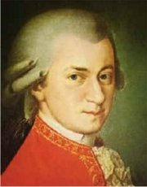
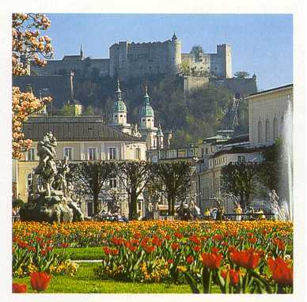
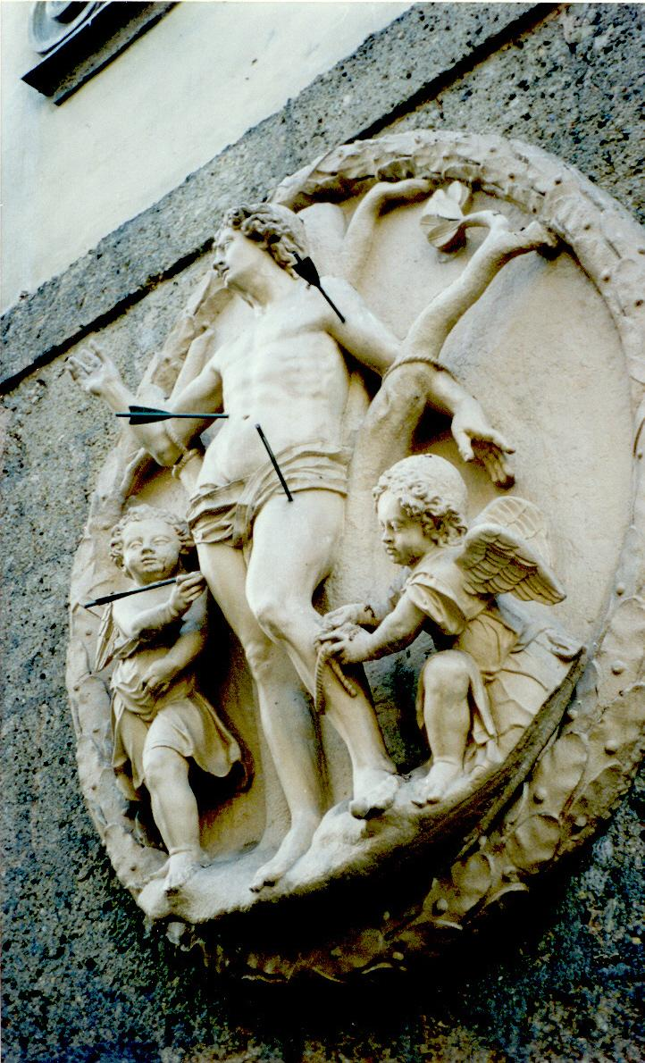
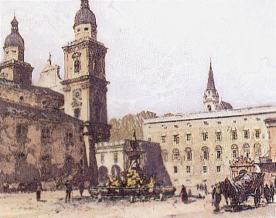
die Literatur:

SALZBURG. URL = '' http://www.salzburg.info/ ''. 5.6.2005.

